1.
 Dimanche nous (aller) chez Mamie et nous (cueillir) des cerises dans son jardin.
2.
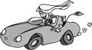 Pour le moment tu es beaucoup trop jeune mais quand tu (avoir) 18 ans
tu (pouvoir) conduire comme ta soeur.
3.
 Les enfants, en rentrant de l'école, vous (faire) d'abord vos devoirs,
vous ne (jouer) avec la console vidéo que lorsqu'ils seront terminés.
4.
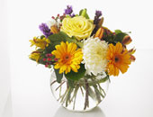 Demain j' (envoyer) un joli bouquet de fleurs à tante Léna pour son anniversaire.
5.
 David a travaillé très sérieusement, je pense qu'il (obtenir) de bons résultats à ses examens.
6.
Quand les enfants (savoir) bien cette leçon de grammaire ils (être) capables de réussir l'exercice.
7.
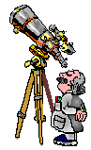 Si j'observe le ciel très longtemps je (voir) peut-être une nouvelle étoile et je (devenir) célèbre.

B. Écris les verbes entre parenthèses au futur simple.

1. Je (visiter) ..................... Paris cet été.
2. Les Lebrun (déménager) .............................. la semaine prochaine.
3. Nous (acheter) .............................. une nouvelle voiture en décembre.
4. Il (dîner) .............................. avec sa fiancée samedi soir.
5. Elle nous (présenter) .............................. ses parents dimanche.
6. Vous (arriver) .............................. à quelle heure ?
7. L'avion (décoller) .............................. à 13h25.
8. Tu me (téléphoner) .............................. quand ?
9. Ils (changer) .............................. de vêtements avant la cérémonie.
10. Vous (demander) .............................. des renseignements en arrivant.
11. Nous (finir) .............................. à quelle heure ?

